Kraków 21.06.2020

HashCodeMWOReporter

# Wprowadzenie

System generuje zdefiniowane przez klienta raporty.

Źródłem danych do raportów są pliki xls (xlsx), odkładane w katalogach w systemie plików.

System pozwala użytkownikowi na wskazanie zasobu, z którego mają być pobrane katalogi i pliki do analizy.

System weryfikuje poprawność danych w plikach w zakresie typu wprowadzonych danych, pustych wartości, pustych wierszy.

System raportuje odnalezione błędy w plikach.

Gotowe raporty mogą być eksportowane do wskazanego przez użytkownika formatu – xls(xlsx)/csv/pdf, lub wyświetlone na konsoli.

# Uruchomienie aplikacji

System można uruchomić na dwa sposoby:

## Interaktywne menu:

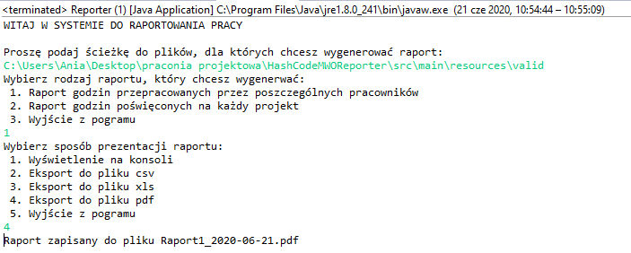

Ta metoda pozwala użytkownikowi na wybór dostępnych opcji na każdym etapie budowania zadania.

W pierwszej kolejności, użytkownik jest proszony o wskazanie ścieżki do katalogu, z którego mają zostać pobrane pliki, stanowiące źródło analizy.

Po wprowadzeniu poprawnej ścieżki, system pyta o rodzaj raportu, który ma być wykonany.

Ostatnim krokiem jest prośba o wskazanie formatu prezentacji danych – dostępne opcje:

* Wyświetlenie raportu na konsoli
* Eksport do pliku csv
* Eksport do pliku xls
* Eksport do pliku pdf

## Wiersz poleceń

System może zostać uruchomiony z linii poleceń, wpisując komendę z poziomu katalogu głównego systemu

**java -jar target\HashCodeMWOReporter-1.0-SNAPSHOT-jar-with-dependencies.jar -path *[poprawna ścieżka do katalogu z plikami źródłowymi]* *–[nazwa raportu]***

Przykładowa komenda wprowadzona w wierszu poleceń:

java -jar target\HashCodeMWOReporter-1.0-SNAPSHOT-jar-with-dependencies.jar -path C: \HashCodeMWOReporter\src\main\resources\valid -report2

System wykona report2 z plików odnalezionych w drzewie katalogów, zaczynając od ścieżki

C: \HashCodeMWOReporter\src\main\resources\valid

# Dostępne raporty